Nota de premsa

L’obra completa en super-8 de Jean-Claude Rousseau

El cicle estrenarà la digitalització de la primera pel·lícula d’aquest cineasta experimental, ‘Jeune femme à sa fenêtre lisant une lettre’, realitzada en el marc d’un projecte d’Elías Querejeta Zine Eskola
‘La llum reflectida a través de les coses. Les pel·lícules en súper-8 de Jean-Claude Rousseau’ es presenta en col·laboració amb Xcèntric i Zumzeig, i amb el suport de l’Institut Français Barcelona

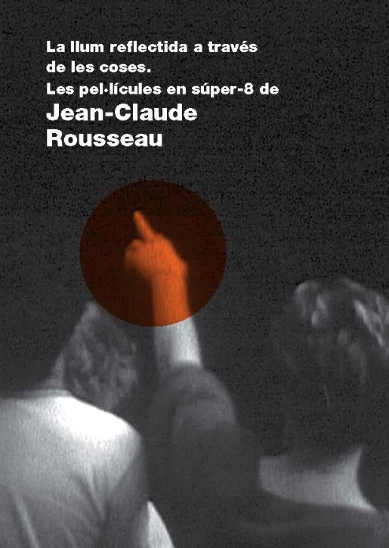
En les seves pel·lícules en Super-8, Jean-Claude Rousseau no troba la bellesa en l’observació, sinó en la visió, on es descobreix la precisió de les línies i els límits d’un enquadrament en el qual la mirada mai no s’atura en allò mostrat, sinó que ho travessa. El cineasta, que pren la integritat de cada bobina com a unitat, mesura i mètrica, pensa en l’acoblament de la seva pel·lícula com el moment feliç en què el so toca i troba la imatge.
Aquest cicle, que reuneix l’obra completa en Super-8 de Jean-Claude Rousseau, mostrarà l’estrena de la digitalització de la seva primera pel·lícula, Jeune femme à sa fenêtre lisant une lettre, realitzada en el marc d’un projecte d’Elías Querejeta Zine Eskola, i també inclou films de Michael Snow o Robert Beavers. Cinema experimental en un programa realitzat en col·laboració amb Xcèntric, el cinema del CCCB, i Zumzeig Cinecooperativa, amb el suport de l’Institut Français Barcelona.
La programació ha estat comissariada per Francisco Algarín Navarro i Carlos Saldaña, que presentaran les sessions juntament amb Jean-Claude Rousseau.
Amb ocasió d’aquest cicle, la revista Lumière ha preparat dues publicacions: El concierto campestre, traducció al castellà del guió de la que hagués estat la primera pel·lícula, mai no filmada, de Jean-Claude Rousseau, i un llibre d’entrevistes amb el cineasta, expressament concebut per acompanyar cadascuna de les projeccions i pel·lícules d’aquest programa.
El programa itinerant dedicat a les pel·lícules en súper-8 de Jean-Claude Rousseau també té parada en els següents centres i filmoteques: Elías Querejeta Zine Eskola/Tabakalera - Centro Internacional de Cultura Contemporánea, Filmoteca Española, Círculo de Bellas Artes de Madrid, Centro Galego de Artes da Imaxe-CGAI/Filmoteca de Galicia i Cinemateca Portuguesa - Museu do Cinema.

Podeu consultar la programació del cicle Jean-Claude Rousseau AQUÍ.

Jean-Claude Rousseau
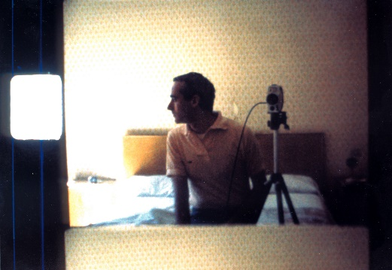
Nacut a París el 1950, va viure a Nova York als anys setanta, on va descobrir les pel·lícules d’Ozu al mateix temps que el cinema d’avantguarda. Quan va tornar a França va acabar d’escriure un guió: Le concert champêtre (publicat per Paris Experimental el 2000). La importància d’aquest text insòlit ha estat subratllada per col·legues com Jean-Marie Straub i Marcel Hanoun.
El 1983 Rousseau va realitzar la seva primera pel·lícula en Super 8, Jeune femme à sa fenêtre lisant une lettre, seguida de Venise n’existe pas (1984). El 1987 va rodar a Nova York Keep in Touch mentre preparava un programa de les seves pel·lícules que tindria lloc l’any següent. Redactades per a la seva intervenció a la Universitat de Nova York, les «Notes sur Jeune femme à sa fenêtre lisant une lettre et autres films» són un text essencial que compendia la seva concepció del cinema.
Tant aquests primers curts com els seus dos llargs en Super 8 —Les antiquités de Rome (1989) i La vallée close (1995), que se sol considerar com la seva obra mestra— van tenir una difusió confidencial fins que es van poder transferir a 16 mm a finals dels anys noranta. La vallée close, concretament, es va transferir gràcies al suport de Jean-Marie Straub i Danièle Huillet, que van demanar que es projectés a la Cinémathèque française acompanyant la seva pel·lícula Othon (1970). La pel·lícula es va mostrar després a Locarno i va obtenir el Gran Premi Documental del Festival de Belfort.
El 2002 va presentar el seu primer curtmetratge en vídeo digital, Lettre à Roberto. D’ençà d’aquell any, tota la seva obra, molt prolífica, la realitza en digital. El 2006 va completar el seu primer llargmetratge en vídeo, Trois fois rien, i l’any següent un altre llargmetratge, De son appartement, que va guanyar el Gran Premi de la Competició Internacional del Festival Internacional de Cinema Documental de Marsella.
Posteriorment Rousseau ha realitzat el llargmetratge Festival (2010) i nombrosos curtmetratges que presenta en festivals (Viena, DocLisboa, Toronto, Marsella...). El 2014 el van convidar al Japó, on va realitzar Arrière-saison i Si loin, si proche, les seves dues primeres pel·lícules en alta definició i format 16:9.

